
__________________________________________________________________

El más desaparecido: el hábito de la lectura

II Parte: ¡Vive la fácil lectura!

Por: Dr. Sergio H. Canavati A.

La lectura y el cerebro: La Dislexia

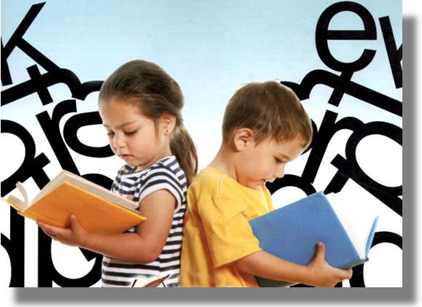
Quiero empezar este tema diciendo: “leer es para la mente lo que el ejercicio físico es para el cuerpo.” El autor de esta frase: Joseph Adison.

Si vamos a hablar de los efectos que tiene la lectura en el cerebro, hablaremos de un trastorno que provoca un bajo rendimiento escolar y es más común de lo que se piensa. “Lo malo es que en México no hay estadísticas y tampoco se diagnostica”, lamenta la pediatra del Centro Médico del Instituto Mexicano del Seguro Social, Elba González.

Ahora bien, ¿cuál es ese trastorno? Es la dislexia. Usted ha oído esa palabra seguramente no una vez, quizás varias veces. Vamos a descifrar esa palabra, el Trastorno de la Dislexia. Quisiera darles un ejemplo de la dislexia de la vida real; el nombre que voy a referir lo hemos cambiado para proteger la identidad del paciente y le llamaremos José.

Ahora bien, José es nuestro ejemplo para mejor entender lo que es la dislexia. José era un muchacho sano, bien desarrollado pero había un problema por el que solía regresar a casa llorando. Él estaba muy molesto porque le costaba mucho trabajo mantener el ritmo. La madre comenta por ejemplo: “Él me decía que no era tan inteligente como los demás niños”.

Empezó a quedar claro que José tenía un problema. ¿Por qué llegaba a casa llorando? ¿Por qué decía que no era tan inteligente como los demás niños? A su madre, Rosa, le empezó a quedar a claro que José tenía un problema con la lectura cuando sus maestros le hicieron repetir en el kínder, porque no podía identificar las letras y mucho menos pronunciarlas.

“Me gustaría pasar trabajando con él una semana en una sola letra”, recuerda su madre. “Yo vi al principio -dice su madre- que no entendía, que él no sabía, y esto le molestaba seriamente a José.”

Sin embargo el problema de José fue especialmente desconcertante porque su incapacidad para realizar las tareas más simples de la lectura no iba con su personalidad. “Él era un niño inteligente, tenía la capacidad para entender otros temas. En el kínder, José tenía un entendimiento general de un estudiante de quinto grado…” (observe usted, estamos hablando de kínder, antes de entrar al primer grado o a la preprimaria, ¿curioso no?). Este niño José tenía la inteligencia de un niño de quinto grado y él estaba en kínder pero de alguna manera no podía aprender el alfabeto, o sea, tenía problemas con el vocabulario.

Poco después se llevó a José para las pruebas del Hospital Infantil en la ciudad de México donde los médicos descubrieron que tenía una dislexia profunda, así como el Trastorno de Déficit de Atención. Los médicos del niño recomendaron un plan de educación especial y a pesar de que no podían ofrecerle una solución simple, el diagnóstico en sí fue un alivio para sus padres. Dicen los padres: “fue muy importante aprender que José padecía de dislexia, así que pudimos empezar a recibir la ayuda que él necesitaba y así demostrar a todos cuán inteligentemente se comportaba nuestro hijo José”.

Darse a la tarea de ayudar al niño

La dislexia es un trastorno que afecta a muchísimos niños, que no es diagnosticado hoy en día en la mayoría de los casos y no se ofrece tratamiento para el mismo. La dislexia es una condición difícil de diagnosticar, tratar o incluso definir.

Afecta entre el 5 y 17% de los niños en los Estados Unidos, todos los cuales, al igual que José tienen dificultades para leer. Aunque los investigadores han determinado que la Dislexia no está relacionada con el nivel socioeconómico de un niño, o el nivel educativo o el idioma principal que se habla, todavía no han sido capaces de identificar sus causas exactas.

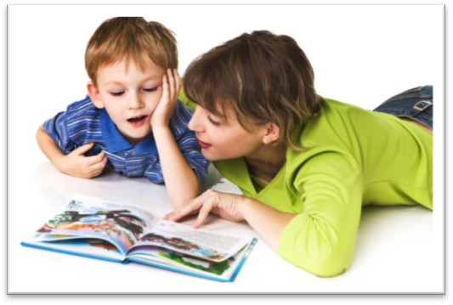
Ahora bien, vamos a ver qué es lo positivo para aquellos niños que tienen problema de Dislexia: la intervención temprana. Fíjese usted, si logramos detectar a tiempo que algunos de nuestros hijos, familiares, niños etc. que tienen dislexia, y los llevamos al tratamiento, nos vamos a dar cuenta que puede evitar el desarrollo posterior de daños mayores y no solo eso, continuemos con la historia de José, para que vea usted: puede además incrementar su deseo de leer, de leer y de leer, aunque a veces se equivoquen en pronunciar algunas frases o vocales.

Los niños con Dislexia son niños inteligentes, que no son niños lentos e inexactos lectores y llega su frustración a provocarles odio por la lectura, dicen los expertos. ¿Por qué? Porque sus compañeros en la escuela se burlan de ellos, sus amiguitos en el barrio, en el vecindario, los llaman “tontos” y sus padres y maestros piensan que son vagos, y una vez que los niños deciden “no puedo hacer esto”, entonces viene una espiral descendente, y el niño va hacia abajo, hacia abajo y hacia abajo: el ánimo, la autoestima, el deseo de leer y pues también, los daños que producen el burlarse de los niños.

De hecho, hay varios estudios que demuestran que los adolescentes disléxicos tienen más probabilidades de abandonar la escuela secundaria, y ¿sabe que pasa? Se meten en problemas, son arrestados por la policía.

“Entendiendo que había remedio para la dislexia -dice Rosita- primeramente mi esposo y yo nos dimos a la tarea de lo que fuera posible para sacar a nuestro hijo adelante”. Fíjese que importante, cuando usted descubre o le diagnostican que su hijo tiene Dislexia, no se desmoralice, no se dé por vencido, no es la gran tragedia, no pasa nada, todo esto se arregla, pero lo que se requiere principalmente para la victoria es primeramente como dicen estos padres de familia: darse a la tarea de hacer todo lo que fuera posible para sacar a sus hijos adelante.

Y así lo dicen precisamente Rosita y Tomás, los padres de José, quienes se dieron a la tarea precisamente de hacer todo lo que fuera posible para ayudar a su hijo, y algo que aprendieron es que es muy valioso detectar la dislexia en una edad temprana y eso fue el éxito aunado, lo que parecía una derrota se convirtió en una victoria. ¿Cuál fue la victoria? Pues, mientras sus amigos, afuera, estaban jugando, él se quedaba en casa leyendo, el insistía en quedarse a leer.


Como resultado para José quien ahora tiene 12 años, la Dislexia ha sido ahora más una ironía que un contratiempo, ¿qué quiero decir? A él siempre le han gustado mucho los libros y las historias, incluso cuando era más joven y no podía leer. En aquel entonces, mientras estaban sus amigos jugando y corriendo afuera, prefería leer un libro por sí mismo y claro, de esta manera, fue aprendiendo la historia, la esencia de muchas materias educativas a través de fotografías, a través de las palabras que leía.

¿Qué entendemos con todo esto? Que ser disléxico ha hecho la lectura y la escritura laboriosa para José, pero él sigue luchando por poner palabras, por escribirlas en la forma correcta, por leerlas por varias veces.

José nunca ha dudado de su determinación a leer, incluso se lleva un libro abierto cuando va caminando de la casa a la escuela y lo va leyendo y dice su mamá que a veces ha tenido que decirle: ya no leas, para que haga alguna tarea del hogar. Ahora bien, “en las últimas vacaciones que tomó José -relatan su padre Tomás y su madre Rosa- se la pasó leyendo libros en lugar de jugar y divertirse, se echó cuatro libros…”.

Oiga usted, un niño con Trastorno de Dislexia se convierte en un gran vencedor. ¿Por qué? Porque sus padres detectaron tempranamente la Dislexia, y esta es la primera etapa del éxito. Segundo: hacer todo lo que está de nuestra parte para que nuestro hijo supere ese trastorno, y tercero, leer con nuestro hijo, ejercitarlo en las palabras que tiene dificultad para pronunciar y quitarle a su alrededor ese ambiente de burlas, de desprecios porque no sabe leer correctamente.

De ninguna manera, no se dé por vencido, pero si usted ve que su niño batalla para leer, confunde las letras, las escribe al revés, a veces comete errores en la pronunciación continuamente, puede ser que su niño pudiera estar padeciendo el Trastorno de Dislexia y hay remedio para ello, y lo más hermoso de todo que dice José: “estoy muy agradecido con todas las personas que me ayudaron a superar este trastorno y ahora entiendo que algo que parecía para mi mal, resultó para mi bien.”

La madre de José dice: “trabajé muy duro y traté de leer todos los días delante de él para motivarlo”. “Siempre era agradable cuando mi madre me leía –dice José- así que yo mismo me motivé a leer”. Sorprendente ¿no? O sea, José salió adelante con la ayuda de sus padres.

El desaparecido hábito de la lectura

Quisiera comentar algunas estadísticas: El pasado Día Mundial del Libro, el 23 de abril de 2012, se declaró que México es el país con menos lectores en América Latina. Argentina, registra el más alto porcentaje de lectura de libros en la población con un 55 %.

Recientemente, una investigación realizada por la UNESCO, para medir los hábitos de lectura en 6 países de Latinoamérica reveló que Argentina registra el más alto porcentaje de lectura de libros en la población, con 55% de la población lectora; seguido de Chile con el 51%, luego Brasil con el 46% y Colombia con un 45%, muy decente por cierto.

En la parte baja de la gráfica comparativa se encuentra Perú con un 35%, México con un 20%. Ahora bien, cifras que son superadas por España quien en el 2011 registró un índice de lectura de libros del 61%.

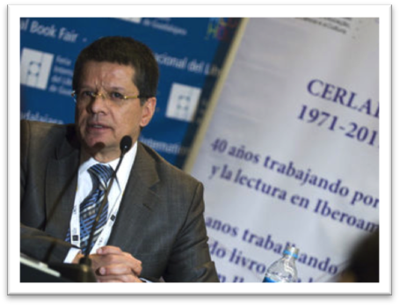
Fernando Zapata López, director del Centro Regional para el Fomento del Libro en América Latina y el Caribe (CERLALC) aseguró que uno de los indicadores más representativos del desarrollo lector de la población es el consumo promedio de libros en el año, ejemplo de ello son Chile y Argentina con 5.4 y 4.6 libros leídos por habitante. Respectivamente en contraste, Colombia y México tienen 2.2 y 2.9 libros promedio leídos por habitante.

En España se registra un promedio de 10.3 libros leídos por habitante en el 2011. Ahora bien, de los libros que más se leen, la encuesta de la CONACULTA revela que 32.5% tiene que ver con material solicitado por las escuelas, 23.3% novelas, 22.7% de historia, 19.7% de superación personal, 16.4% biografías, 16.1% científicos y técnicos, 15.2% enciclopedias y 11.8% cuentos.

Lo más alarmante de esta investigación es ¡que entre 70 a 73% no leen un solo libro al año! Hablamos de alrededor de 82 millones de compatriotas mexicanos. Unos porque no quieren o no pueden y otros porque no saben, los cuales son cerca de 5.3 millones de mayores de 15 años de edad, según el INEGI.

Bueno, como dije en el programa anterior, no se trata de comparar un país con otro, no se trata de exaltar un país sobre otro; todos somos hermanos en Latinoamérica, todos tenemos un mismo sentir, un mismo deseo de progresar, de salir adelante, tampoco es nuestro propósito criticar a ningún gobierno, no es el objetivo de este programa, pero sí deseamos despertar a las conciencias hacia la necesidad de la lectura y ya usted acaba de ver los libros que más se leen: los escolares, las novelas, y los de historia, etc.

Colombia. Mientras los alemanes y noruegos leen 17 libros al año, los colombianos solo alcanzan a leer 1.6 textos en el mismo período.

La fácil lectura

Ahora, quiero decirte que todo en la vida pareciera ser difícil: el matrimonio a veces, el trato entre esposo y esposa, la educación de los hijos, pero hoy queremos presentarte algo que es fácil, te daremos una recomendación: ¡Vive la fácil lectura! Tú y tu familia encontrarán grandes beneficios.

La lectura ofrece diferentes tipos de entrenamientos a nuestra mente, a nuestra cabeza. Fíjate, te voy a leer algo: “Los investigadores de Stanford -una universidad de Estados Unidos- han descubierto que la lectura es una excelente actividad para el cerebro”, y como todos lo sabemos, el cerebro es donde se llevan a cabo muchas funciones que gobiernan a nuestro organismo.

Natalie Phillips, una erudita en literatura quien tenía mucho interés en saber la importancia que tiene la lectura para el desarrollo cerebral, desarrolló un estudio y utilizó un aparato que se usa mucho hoy en día en los hospitales, conocido como Resonancia Magnética, pero ella le llama “funcional”.

Permitió este estudio a los investigadores que pudieran ver cómo la sangre corre en el cerebro y los resultados fueron impresionantes. El estudio comprobó que la lectura crítica y la lectura por placer ofrecen distintos tipos de entrenamiento en nuestro cerebro. Cuando una persona está leyendo, la sangre corre y empieza a fluir a regiones del cerebro que se encuentran relacionadas con el desarrollo de la concentración.

Por lo pronto el estudio confirmó que la lectura es buena para el cerebro. Fíjese bien cómo dicha actividad, la lectura, tiene la capacidad de desarrollar algunas características como son la concentración y la comprensión.


¿Le cuesta a usted concentrarse cuando está escuchando una clase en la escuela? ¿Te cuesta a ti trabajo concentrarte cuando estás leyendo un libro? ¿Te cuesta a ti trabajo cuando estás platicando con otra persona? ¿Te cuesta a ti trabajo cuando necesitas enfocarte a una sola cosa y despegar tu mente de todas las otras cosas que están por ahí volando como moscas haciendo zumbidos molestos? ¿Verdad que nos distraen y nos distraen?

Ahora bien, te voy a decir algo más: concentración contra distracción. ¿Escuchas y entiendes lo que te están diciendo? Vamos a hablar con un ejemplo, la comunicación en el hogar. Cuando tu hijo regresa de la escuela y te quiere platicar algo pero no sabe cómo decírtelo, ¿tienes la capacidad de poner tal atención a tu hijo, en lo que él está pasando en ese día, o no te puedes concentrar en todo lo que está diciendo él?

O quizás le dices, “perdóname, estoy muy ocupada, no tengo tiempo para escucharte, en la tarde me lo dices…” y finalmente no pasó nada, tu hijo no pudo explicarte su necesidad, ¿por qué? Andabas distraída. Bueno, la lectura te ayudará aun a entender a tu hijo, fíjate bien, en este estudio, que se realizó en la Universidad de Stanford se aprendió que la lectura ayuda a desarrollar la concentración, entonces, cuando tu hijo te habla, puedes entenderlo mejor.

Ni prisas, ni flojera, ¡atrévete a leer!

¿Sabes tú que uno de los principales problemas el día de hoy en el mundo de prisa que vivimos, en el mundo de problemas y conflictos, de escasez económica que atravesamos, es tan difícil para todos nosotros el poder concentrarnos y el poder evitar la distracción cuando necesitamos estar concentrados? ¿Cuántos de ustedes tienen ese problema? Yo lo tengo, pero quiero decirte algo: vamos ahora sí al trabajo, vamos a suponer que tu jefe se pasa reclamándote, “¿por qué no hiciste las cosas tal como te las ordené?” Y luego tú dices, “pues no sé”.

Quiero decirte que la concentración es un hábito que se desarrolla por medio de la lectura, ¡y nunca es tarde para aprender el hábito de la lectura! No necesitas leer libros muy complicados y caros, libros raros, no, no, no, mira, revistas que hablen del hogar, recetas de cocina, mira ve al librero de tu abuelita y empieza a buscar y vas a encontrar que hay libros muy buenos.

Atrévete a agarrar un libro, ¡a que no te atreves! A mí me pasa a veces que digo: “ay, que flojera leer un libro, mejor prendo la televisión y me pongo a ver el fútbol” o “ay, que flojera leer, mejor oigo en la radio canciones…”, pero ¿tienes tú de verdad el interés de atreverte a tomar un libro y entender que ese libro va a mejorar tu concentración, va a evitar que seas una persona distraída, te va a enseñar a concentrarte en los problemas de la vida diaria? Y además fíjate bien: te va a ayudar a resolverlos.

No se puede resolver lo que no se entiende. Si tú vas con un abogado y te habla con palabras muy altas y te habla de términos legales, pues salimos de su despacho y como que no entendimos nada. Si vamos con el doctor y nos habla con unos términos “muy acá” pues no entendimos nada, si vamos a la escuela y entramos a la biblioteca o a la Biblioteca pública municipal, etc. pues todos los libros se nos harán rete aburridos ¿no?

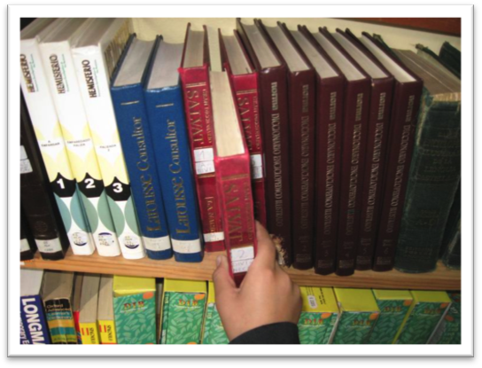
Sin embargo, quiero decirte que no estamos hablando simplemente de agarrar un libro con la cabeza agachada y medio regañado para tratar de leer para curarte la cabeza, no, estamos hablando de atreverte… Atreverte a leer y a disfrutar la lectura. ¿Cuántas veces has tratado en la vida de ser diferente? ¿Cuántas veces te has atrevido en la vida a tomar un riesgo y decir “órale, me lo hecho para ayudar a mi familia, voy a trabajar dos turnos”, por ejemplo.

O ¿cuántas veces caminas largos tramos para llegar al trabajo, cuántas veces te avientas un reto y dices “voy a dejar el cigarrillo” y lo dejas, ¿cuántas veces te avientas otro reto y dices “voy a dejar ya estas medicinas, me tienen harto, me voy a curar solito y voy a empezar a caminar, a hacer ejercicio, voy a dejar de comer grasas y todas esas cosas que me enferman..?

A ver, piénsale, ¿qué pasa si te atreves a agarrar un libro? Hombre, no te va a quemar, no te va a morder, a lo mejor puede ser cuestión de risa ¿no? Y hasta yo me río, pero no son víboras los libros, no son serpientes, no le saques, no te vayas corriendo, no te vayas así con miedo, al contrario, acércate con confianza.

Pues, ¿qué contienen los libros? Las ideas de una autor. Y si ese es autor es bueno o es malo, no lo sé pero yo voy a leer y entonces obtendré beneficios pues conforme yo lo vaya leyendo más y más, empezaré a ejercitarme en un montón de cosas, tendré más vocabulario, aprenderé más palabras y su significado, me haré más inteligente, mi cerebro empezará a desarrollarse en la concentración, podré concentrarme cuando esté en casa y mi hijo me hable o mi esposo me diga algo, aun si estoy en el trabajo y me jefe me dice: “muy bien hecho, ahora sí pusiste atención”, ¡veré beneficios por todas partes!

Disfrutando la lectura

¿Qué leer si hay muchísimos libros? En México tenemos autores como Juan Rulfo, Juan José Arreola, Octavio Paz, Emilio Carballido, etc. Tú escoges el título que tú quieras, sin embargo hay libros en la biblioteca de la abuelita o del a mamá o de la tía, como: “El Intrépido Soldadito de Plomo”, “El Patito Feo”, “El Traje Nuevo del Emperador”, “La Niña de los Fósforos”, “La Princesa del Guisante”, “La Reina de las Nieves”, “La Sirenita”, “Caperucita Roja”, “El Sastrecillo Valiente”, “Blanca Nieves y los Siete Enanitos”, “La Cenicienta”, “Pulgarcito”, “Los Músicos de Bremen”, “El lobo y las Siete Cabritas”, “Rapunzel”, “Hansel y Gretel”, son unos ejemplos solamente.

¡Ah… cuánto disfrutaba yo esas lecturas! Y seguro que tú también, cuando nos leían estos libros nuestros padres al lado de la cama, cuando nos querían arrullar para que nos durmiéramos tranquilitos, sin embargo, el leer estos libros es algo maravilloso. No te estoy hablando, repito entonces, de lecturas muy complicadas, muy difíciles de entender, muy altas o con palabras muy rimbombantes con frases que ni siquiera sabíamos que existían, ni libros muy caros, hombre, con solo leer el periódico, eso te ayuda muchísimo.

Ahora, hay secciones del periódico que te gustan más y las lees, entonces, escoge la sección lo que te gusta y léelo, con eso irás desarrollando el hábito de la lectura. ¿A qué quiero llegar? Puedes pedir prestado un libro, puedes visitar el libero de la abuelita, puedes buscar un libro barato en la librería, a veces hay librerías que venden libros usados y son bien baratos y son títulos excelentes de autores que han transmitido algo bueno, que te ayudan a entender, que te ayudan a comprender más acerca de la vida, porque mucha gente se pierde en filosofías y se pregunta: “¿De dónde vengo? ¿Quién soy? ¿A dónde voy? o ¿Por qué hay tanta guerra? o ¿Por qué hay tanta pobreza? ¿Por qué está pasando hoy en día lo que está pasando?

Bueno, pues mientras no lo sabremos mientras no estemos nosotros interesados en la lectura y hagamos de la lectura un hábito.


Además debemos entender que la lectura es fácil. Ese es nuestro énfasis en este tema: ¡vive la fácil lectura! Sí se puede, no digas que no se puede, y mira yo no estoy diciendo que a toda la población no nos gustan los libros, hay gente que sí lee, que desarrolla mucho conocimiento a través de lo que lee y perdóname pero en efecto, son los menos propensos a que “los hagan tontos”, ¿por qué? Porque no se la creen, así de fácil, ya leyeron, ya se armaron de conocimiento, ya saben lo que es bueno y malo cuando les están vendiendo realmente lo que les gusta.

Muchas personas estamos leyendo alguna receta por ejemplo de cocina, y no entendemos una palabra por decir, la palabra “bicarbonato de sodio”, y digo ah caray, ¿a poco le voy a echar al pan lo que se usa para limpiar los sanitarios? ¡No! El bicarbonato de sodio es un elemento que ayuda a que los panes salgan más sabrosos al ser horneados. Otros que estudian acerca de la cosmetología, como las madres de familia que quieren lucir bien presentables para sus esposos o bien arregladitas en su trabajo, con sus hijos en la escuela, por ejemplo, cuando leen la palabra “astringente”, tú podrías preguntarte “ah caray pues ¿qué significa la palabra astringente?” Y bueno, no es “detergente”, ¿verdad? Como diría Cantinflas, pero astringente no tiene nada que ver ni con la gente ni con los astros, también diría la India María pues ¿qué no entiendes? Pos ponte a estudiar ¿no?

Pero yo quiero decirles a ustedes que a veces no entendemos una palabra, y me incluyo en ello, pues la palabra astringente solamente significa lo contrario a ser una persona que tiene diarrea, o sea una dieta astringente es una dieta que nos va a estreñir, que nos va a ayudar a combatir la diarrea y a veces leemos: “haga su dieta astringente si usted quiere bajar de peso” y no entendemos la palabra astringente… Con esto vemos un ejemplo de cuántas cosas nos perdemos en la vida por no entender las palabras.

La lectura y la concentración

Vuelvo ahora a la concentración. Porque en estos días estamos todos como dicen “hechos bolas”, ay, ay, pero “hechos bolas” de verdad, o sea, parecemos como ese cordón que empezó a hacerse bolas y bolas y bolas y ya no tiene manera de poderse arreglar. Fíjate bien, la concentración tiene que ver mucho con los estudios, la concentración es especialmente importante para el proceso del aprendizaje, de ahí que se intente por todos los medios potenciar esta capacidad que es imprescindible para la adquisición de nuevos conocimientos.

La concentración se ubica en un lado del hemisferio cerebral, en una parte del cerebro, ¿pero qué necesita esa parte? Sangre, y la lectura ¿qué hace? Que corra más sangre, que vaya más sangre para allá, ¿Y qué hace cuando va más sangre? El cerebro se desarrolla. Cuando tú tienes una plantita sembrada y cada día le vas echando agua y la vas cuidando, va creciendo esa plantita. De igual forma crece la concentración y eso te ayuda a aprender más cosas.

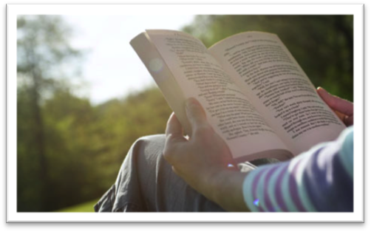
Sobre este aspecto quiero decirte algo: la psicología educativa ha hecho importantes investigaciones y aportes acerca de lo importante que es la lectura. Cuántos estudiantes en las aulas están sentados y no entienden al profesor, el niño esta ahí media hora y el niño no entendió nada porque todo el tiempo se la pasó pensando en otras cosas, ¿qué le faltó? Concentración y ¿qué le afectó? La distracción. Se distrajo, pues sí pero a veces las distracciones cuestan, pues no quieres que tu hijo sea un analfabeta, no quieres que tu hijo sea una persona sin educación, no quieres que tu hijo sea una persona que no tenga defensas para poder hacerle frente a este mundo donde las drogas y la violencia destruyen a infinidad de jóvenes.

¿Quieres que tu joven, tu hijo, aprenda lo que es malo? ¿O quieres que escoja lo mejor, que se supere y que tenga el deseo de aprender cada día más de modo que aun desprecie aquellos hábitos como el vicio de las drogas, del alcoholismo, de las pandillas y todo lo que está desestabilizando la paz de nuestras casas y de nuestras naciones? Pues bueno, él deberá aprender y en buena parte aprenderá de la información de calidad que tú le transmitas, padre de familia.

Aquí voy más adelante: ¿A cuántos de ustedes les gustan los deportes? Bueno, la concentración mental se usa en casi todos los deportes: el Ajedrez, el Tenis, la Gimnasia, etc. Porque ayuda a la persona que está ejecutando ese deporte a enfocarse en las acciones que están siendo desarrolladas, y bueno, para aquellos que les gustan los deportes de mayor esfuerzo físico, con más ejercicio, más pulso, concentración y puntería, les diré: en una ocasión a uno de los principales futbolistas en Europa que llevaba un gran porcentaje de goles anotados, le preguntaron: “…aparte de la práctica del fútbol y el ejercicio que usted realiza, ¿qué le ayuda a tener tan buena puntería?” Y este jugador respondió: “soy un amante de la lectura.”

A veces podemos pensar que los jugadores de fútbol son personas ignorantes, o son personas que solamente andan atrás del dinero o quieren fama y gloria, pero déjame decirte que detrás de muchos de estos jugadores, ya sea de fútbol, básquetbol, béisbol, etc. Hay personas que aman la lectura y cuando requieren su mayor concentración, ahí vemos los beneficios.

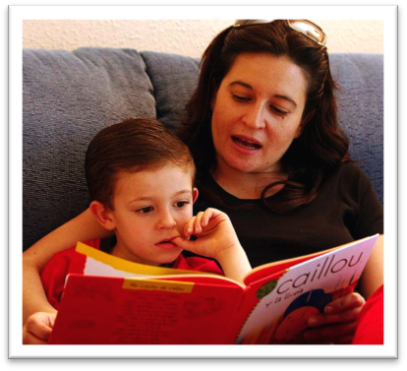
Te cuento la historia del Dr. Daniels que vive dentro de un hospital, fíjate bien, con su esposa, este doctor es un doctor que vive en los Estados unidos, dentro de un hospital grandísimo que es famoso por su especialidad en Neurocirugía y ellos no tienen tiempo de tener una casa y salir a comprar la despensa, las cosas del día, porque cada 5 o 10 minutos está llegando un paciente con problemas de convulsiones, de accidentes, y la especialidad de ellos es tratar un problema serio, muy serio, que produce que los circuitos eléctricos del cerebro incrementen el número de convulsiones en los pacientes y ellos han logrado descubrir una técnica quirúrgica que desaparece totalmente ese problema.

Ambos médicos, repito, viven dentro del hospital pero tienen que operar y concentrarse en áreas tan delicadas del cerebro que si se equivocan pueden hacer mayor daño que bien. No tienen mucho descanso, son personas que por lo general duermen 6 horas, 7 horas diarias, a veces su sueño es interrumpido, no voy a ir más lejos pero el estar estudiando los libros de su especialidad, el estarse actualizando en ello, no solo los convierte en mejores doctores, les da una gran capacidad de concentración para esas operaciones tan delicadas.

Más beneficios de la lectura

“Vive la fácil lectura” un título muy sencillo pero profundo a la vez. Con este título queremos decir que la lectura es fácil, y sí lo es y queremos romper todos los obstáculos que presentamos diariamente para no leer. Queremos exaltar las virtudes y los frutos de la lectura como un hábito. No estoy hablando de leer de vez en cuando, no, no, sino de que seamos lectores habituales.

Mencionábamos cómo la lectura influye en el cerebro: bueno, pues nos ayuda a tener mucha mayor concentración y cuando vas leyendo más y más tu vocabulario se incrementa. Puedes entender las frases que antes quizás no llegabas a entender porque en una frase que leías había dos palabras que no entendías, sin embargo, conforme más lees, más frases vas a poder entender.

La lectura incrementa tu vocabulario. Esto significa una gran variedad de palabras nuevas que te ayudarán a expresarte mucho mejor en tu comunicación diaria. Si tú estás por ejemplo, disfrutando de una historia familiar, te darás cuenta de que aprenderás una nueva colección de palabras. Si tú estas leyendo un libro, entenderás lo que significan palabras que antes no entendías.

Además comenzarás a sobresalir en la ortografía, vas a aprender cómo se escribe correctamente el idioma español, por ejemplo, a veces te invitan a alguna conferencia sobre cómo adelgazar, cómo perder peso y mejorar tu salud y el conferencista expresa palabras que no entendemos, entonces nos perdemos de muchas cosas buenas por no entender.

Otra ventaja útil de la lectura es que vas a incrementar tu conocimiento, es decir, no solamente tienes más concentración y además menos distracciones, sino que la fácil lectura o el hábito de leer, nos va a aumentar nuestro conocimiento, te darás cuenta de que vas a aprender cultura de diferentes lugares del mundo, de tradiciones, períodos del tiempo de la historia a medida que progreses leyendo.

Por ejemplo, hay personas a quienes les gustan los libros de descubrimientos arqueológicos, nuevas tumbas que se descubrieron o pirámides, sitios arqueológicos donde se encuentran huesos de dinosaurios. Hay gente que le gusta la lectura sobre las piedras, o sea, son personas que dicen esta piedra es una amatista, esta se llama jade, esta se llama lapislázuli, etc. y empiezan a estudiar sobre las piedras o meteoritos; hay otros que se interesan mucho en los deportes, otros se interesan mucho en las cosas de botánica, otros en historia, en novelas sobre diferentes autores que narran vidas reales o novelas de ficción que a través de esas vidas podemos nosotros aprender algo también.

Considera pues, la posibilidad de la lectura como un ejercicio para tu cerebro. No dudes que las personas que más progresan en este mundo son personas que practican el hábito de la lectura.

Vive la fácil lectura, la lectura no es difícil, de veras. Si tienes un problema para tu vida profesional, la lectura te va a ayudar, si eres dentista, si eres albañil, la lectura te puede actualizar en los últimos modelos que están saliendo, los motores en el mercado, las piezas, cómo conseguirlas, cómo armarlas, dónde van, etc.

Por eso dice Raúl Márquez: “El pueblo que no lee, es prisionero de las ideas ajenas”. A ver, vamos a ponerle atención a esta frase. Cuando no sabemos leer, mucha gente más humilde económicamente te pueden engañar, no vas a conocer tus derechos humanos, te van a explotar tus patrones, te van a pagar menos, no te vas a dar cuenta de muchas cosas que te pueden beneficiar y a las cuales puedes tener acceso. La lectura te ayuda a ampliar tu criterio, o sea, a estar abierto a otras opiniones de las cosas.

Por último, cuanto más lees, -te darás cuenta- mejoras tus habilidades de lectura. Por favor, hagamos conciencia de que “la práctica hace al maestro”. Concluimos así este aspecto científico de la lectura, pues ya hemos hablado de cómo la lectura ayuda al cerebro.

Hemos hablado también sobre las estadísticas de nuestro país en cuanto a los niveles de lectura y hemos visto que hay países que son desarrollados, que sus habitantes leen y compran libros. Hemos aprendido también sobre lo más importante: que leer es fácil y hay que disfrutarlo, eso significa vivir la fácil lectura.

Ciertamente en esta vida encontramos problemas, obstáculos y muchas cosas, pero la lectura es algo fácil que todos podemos hacer. Claro, hay excepciones como aquellas personas que no tienen el don de la vista, pero aun ellos tienen el sistema Braille para leer. Los que tienen el derecho de escuchar, escuchan libros. También hay libros que puedes leer en internet. El internet, por ejemplo, si lo usas correctamente, verás que es una gran herramienta para encontrar muchísimos libros, verás que allí hay muchísimos temas, hay muchísima información positiva para aprender. O sea, quiero decirte en pocas palabras: no vas a gastar nada para leer. Solamente que te guste leer es lo importante, lo demás viene solito.

Leyendo para nuestra vida

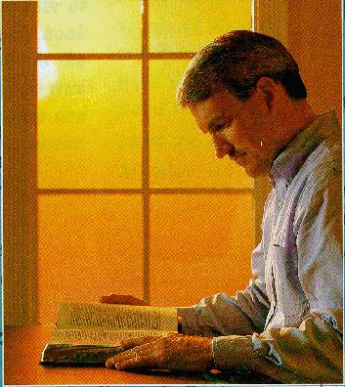
Quizás el libro que nos puede ayudar a entender más fácilmente el porqué de la vida, por qué estamos en este mundo, por qué vivimos en este cuerpo humano, por qué tenemos una mente, cómo encontrar la verdadera felicidad, cómo saber superar nuestros problemas de la vida diaria, sea la Biblia.

La palabra “Biblia” proviene de la palabra Biblos, que significa libro. Cuando oyes la palabra Biblia tú podrías preguntarte “¿pues de qué secta es esa Biblia o de dónde viene? ¿…de aquí o de allá? ¿Me va a desviar de mi fe?” Y pues quiero decirte algo: la Biblia es un libro también. ¿Y quién es el autor? El Dios Creador Todo poderoso, y este autor, es un gran autor, este Autor, creó a todos los demás autores, que hacen libros, y es el Autor más sabio, es el Dios que sabe todo.

Cuánta sabiduría aporta este Libro a nuestras vidas para saber lo que es bueno y lo que es malo. Sabiduría para amar a nuestros padres y honrarlos como se merecen, para no robar, para no mentir, para no ser infieles a nuestra esposa, para no guardar odio, rencor o resentimiento en mi corazón contra aquellas personas que me caen mal o que me han hecho sufrir, sino aprender a perdonar.

En un simposio de psiquiatras, en una conferencia de psiquiatras en el país de Canadá, uno de los expositores, el Dr. Marco Giovanni dijo lo siguiente: “Las palabras de Jesucristo en el Sermón del Monte, conocidas como las Bienaventuranzas, son suficientes para sanar cualquier problema de la mente y son maravillosas para equipar al ser humano con un conocimiento superior, de manera sencilla.”

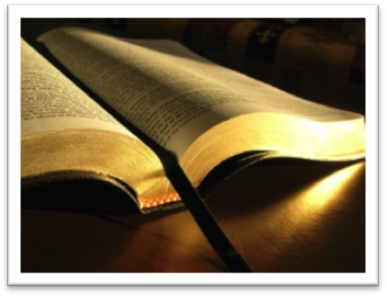
Dice también el Dr. Giovanni “Yo he encontrado en mi práctica como psiquiatra psicoterapeuta en Portugal, que los pacientes que se acercan a leer ese maravilloso libro llamado la Biblia o las Sagradas Escrituras o hacen un buen hábito de lectura diarias de las mismas, esos pacientes tienen mucho mejor capacidad para entender de raíz su problema: la ansiedad, la depresión, en su relación matrimonial, cómo resolver sus problemas: esa ansiedad inexplicable, ese vacio existencial, esa depresión y tristeza continua, esa soledad… me asombra ver que las respuestas que ellos mismos dan a mis preguntas en la terapia acerca de estos temas, como por ejemplo la familia, la depresión, la ansiedad que sufren, cuando ellos aplican las Sagradas Escrituras en sus vidas, viene esto a ser el mejor remedio para sus sufrimientos, para sus ansiedades, he notado una transformación formidable en la función de la mente y en las áreas de conocimiento y concentración...”

La lectura de las Sagradas Escrituras nos confirma los descubrimientos que han hecho estos investigadores en la Universidad de Stanford en los Estados Unidos. Nos confirman las investigaciones que muchos doctores sobresalientes en el área de psiquiatría y psicoterapia que tratan con los trastornos de salud mental, hablan acerca de efectivamente hay una transformación al leer las Escrituras y es una transformación formidable, ya que la mente funciona mejor, y te puedes concentrar mejor.

Citaré solamente una breve porción de ellas para darnos cuenta por qué las palabras que dice el Dr. Giovanni son verdaderas, fíjense bien. El mencionó el Sermón del Monte, el libro de San Mateo Capítulo 5, que por ejemplo da una bendición para las personas con mansedumbre en su corazón: “los mansos, heredarán la tierra.”

Y él explica que la mansedumbre, o sea el ser humilde, el ser sencillo hace que la gente sea más rápida para perdonar, más dispuesta a ayudar a otros, a ver a los demás como superiores a él mismo, a no tener problemas con el desprecio de la gente o el desprecio del marido o el insulto. Otra palabra del sermón del monte que llama la atención: “los misericordiosos”.

Está comprobado que Jesucristo no se equivocó cuando dijo “bienaventurados sean los misericordiosos.” ¿Qué es misericordia? Es ayudar al necesitado. Misericordiosos son esa gente que se dedica a aliviar las necesidades de otras personas, y dice el Dr. Giovanni “Muchos pacientes míos se han curado solamente una hora a la semana en sus vidas para visitar o servir en algún hospicio para ancianos, en algún hospital donde hay tantas necesidades, hospitales públicos y estas personas se sienten ahora con un bienestar interno porque estaban tan encerradas en sí mismas que empezaron a ver que no solo ellas sufrían, sino millares de personas a su alrededor.

Ellos aprendieron a vencer el sufrimiento, por eso no se equivocó este siquiatra cuando presentó en un simposio en Canadá que esas palabras profundas y sencillas de este Gran Libro, conocido como la Biblia o las Sagradas Escrituras cuyo autor es Dios, nos llevan a una vida definitivamente real y eterna en paz, con Dios y con los hombres. Muchas gracias por su atención.

Para mayor información:
Esperanza para la Familia, A.C.
contacto@esperanzaparalafamilia.com
Lada sin costo en México: 01800 690 6235
www.esperanzaparalafamilia.org

